MERCATS I FIRES. Matemàtiques 6è. SETMANA 6.
Avui anirem a comprar al supermercat. Necessitaríem comprar els 9 articles que hi ha en els quadres de sota, però volem aprofitar les ofertes al màxim. He apuntat la llista de la compra. Fixa’t bé amb tota la informació que et donen de cada producte.
Activitat 1
- A) Has de calcular quant valdrà cada producte amb l’oferta que li correspon, si n’hi ha i al final.

- B) Has d’indicar el preu total de la compra.

- C) Si pagues amb un bitllet de 100€, quina quantitat et sobrarà?

- D) Has d’anotar els bitllet i les monedes que et tornaran, amb la mínima quantitat de cada.

Fes els càlculs amb la calculadora. Pots escriure les operacions que et calgui fer horitzontalment, fer-les amb calculadora i anotar els resultats.

El compte
1 ampolla d’oli d’oliva .................................... ________ €
2 bosses de patates Lays............................... _________ €
2 bosses d’escalivada .................................... ________ €
6 brics de llet ............................................... _________ €
2 paquets de xai del país ............................... _________ €
2 “Listerine” ................................................ _________ €
1 cinta de plàtans ........................................ _________ €
Total compra .............................................. _________€

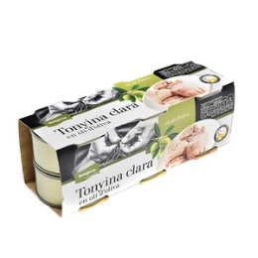  Tonyina clara amb oli d'oliva  6 x 0.052kg(12,79 € per quilo)  3,99 € | 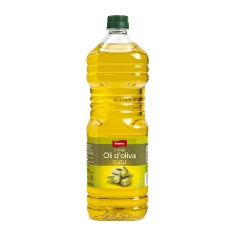  Oli d'oliva suau  2L(2,50 € per litre)  4,99 € | 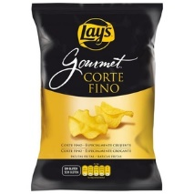  Patates fregides tall fi  OFERTA 2a unitat 50% de descompte  0.15kg(15,07 € per quilo)  2,26 €
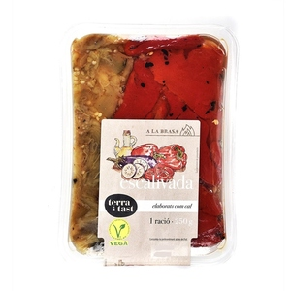  Escalivada a la brasa  OFERTA 2a unitat 70% de descompte.  0.25kg (11,96 € per quilo)  2,99 € | 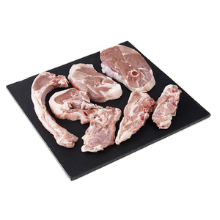  Xai país amb torna  OFERTA Abans 10,50€  Preu rebaixat 0.8kg (11,24 € per quilo)  8,99 € | 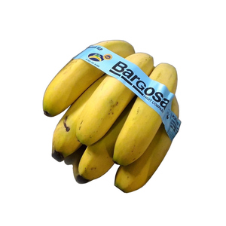  Plàtan canari cinta 800 g.  0.8kg (2,86 € per quilo)  2,29 €
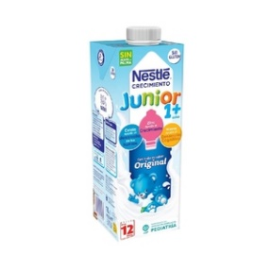  Llet creixement  OFERTA 3 unitats a 4.00 EUR. 1L (1,49 € per litre)  1,49 € | 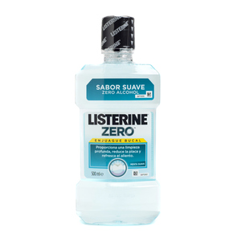  LISTERINE Elixir bucal Zero  OFERTA 2a unitat 50% de descompte. 0.5L (9,60 € per litre)  4,80 € | 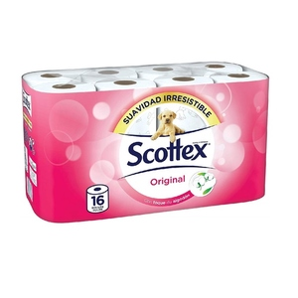  Paper higiènic 2 capes  OFERTA Abans 3,99€.  Preu rebaixat. 16 per paquet (0,19 € per article)  2,99 €

Activitat 2
Contesta aquestes preguntes :
- Al pac de 6 llaunes de tonyina, de quina manera ha sortit el preu de 3,99 € ? Anota les operacions ( horitzontal ).

- Amb l’oferta, quants diners ens hem estalviat amb els 2 paquets de xai que hem comprat ?

- I comprant 2 ampolles de “Listerine” ?

- Completa : Cada rull de paper higiènic, abans de rebaixar-lo valia _______ € i ara que està rebaixat val _______ €.

Ens hem estalviat ______cèntims

Activitat 3
Naveguem per la web d’un supermercat. Aquesta web és la que he trobat que et deixa navegar més sense enregistrar-te. Si cliques al botó verd de l’esquerra “supermercat” veuràs que els productes estan classificats. També hi ha molta informació de cada producte si hi cliques a sobre.
https://www.compraonline.bonpreuesclat.cat/
Es tracta de fixar-nos d’on provenen els aliments. Jo he seleccionat aquests 3, dos de l’apartat de “frescos” i “fruites i verdures” i el 3r són “fruits secs”. Si voleu buscar alguna cosa en concret, feu servir la finestra de la lupa.
Si trobeu aquests 3, mireu-ne la informació clicant-hi a sobre i poseu a la casella de sota el lloc ( comarca, ciutat, comunitat autònoma, país o països) d’on venen. Si no els trobeu, podeu buscar-ne d’altres i mirar també des d’on han viatjat per arribar als nostres mercats, també podeu reflexionar si trobaríem els mateixos més a prop nostre.

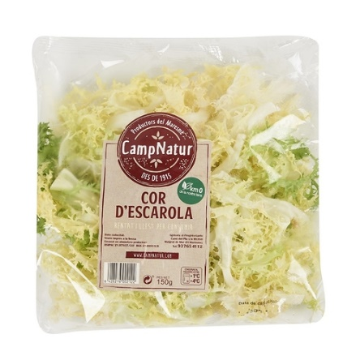  CAMPNATUR Escarola Km0 bossa 150 g.  0.15kg (10,60 € per quilo)  1,59 € | 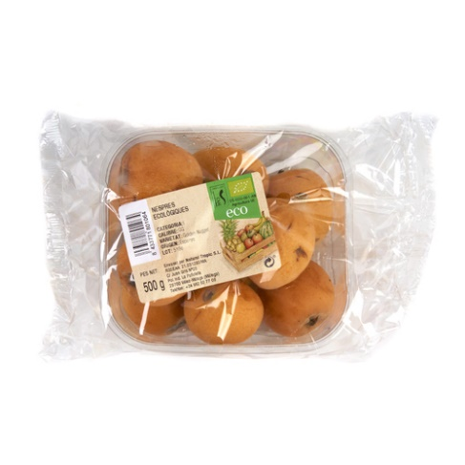  CAMPNATUR Escarola Km0 bossa 150 g.  0.15kg (10,60 € per quilo)  1,59 € | 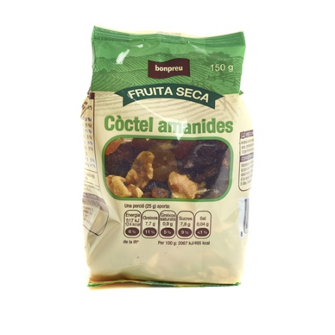  Còctel de fruita seca per a amanides  0.15kg (7,93 € per quilo)  1,19 €

